Wegbeschreibung

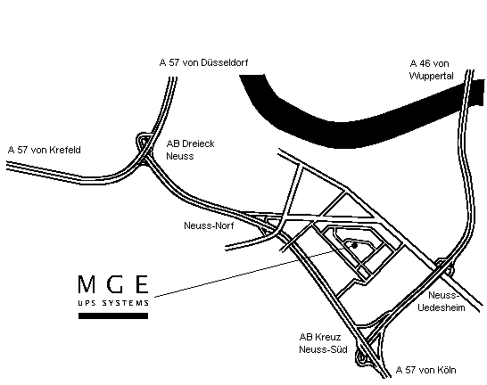
MGE USV-Systeme GmbH
Bussardweg 12-14
41468 Neuss
Tel.: 02131 / 3593-0

von Köln über die A 57 oder
von Koblenz über die A 61:
am AB Kreuz Köln-Nord
auf die A 57 Richtung Düsseldorf
dann…
ABA Neuss-Norf:
an der Ampel geradeaus
1. Straße rechts, Elvekumer Weg
1. Straße links, Am Blankenwasser
1. Straße links, Im Taubental
1. Straße rechts, Sperberweg
1. Straße links, Bussardweg

von Krefeld über die A 57: am AB Dreieck Neuss Richtung Köln
ABA Neuss-Norf an der Ampel links, Norfer Strasse
1. Straße rechts,
1. Straße rechts, Elvekumer Weg
1. Straße links, Am Blankenwasser
1. Straße links, Im Taubental
1. Straße rechts, Sperberweg
1. Straße links, Bussardweg

von Wuppertal über die A 46 oder
von Frankfurt oder Oberhausen über die A 3:
am AB Kreuz Hilden auf die A 46 Richtung Düsseldorf
dann…
ABA Neuss-Uedesheim an der Ampel rechts
1. Strasse links, Jagenbergstrasse
1. Strasse rechts, Im Taubental
1. Strasse links, Falkenweg
1. Strasse rechts, Bussardweg

